Bruk av moderne trekonstruksjoner
9.-10. januar 2019 samles «trekompetansen» i Trondheim i anledning kursdagene.
Norsk Treteknisk Institutt, Forum for Trekonstruksjoner, Tekna og NITO er vertskap for disse dagene.
Mennesket har bygd med tre siden tidenes morgen og bruk av tre i store bygg og konstruksjoner blir stadig mer aktuelt og populært. Økt fokus på miljø og bærekraft bidrar til at tre i økende grad blir vurdert som et alternativ i både store og små byggeprosjekter. Hvilke erfaringer har vi?
- Hvordan ivareta energieffektivitet og bærekraft med nye konstruksjonsløsninger?
- Hva krever myndighetene i dag og i årene som kommer ?
- Hvordan dokumentere brannsikkerhet og lydkrav?
- Hva med klimagassutslipp?

Hva kan du forvente å få høre noe om?
- Hvordan bygge opp gulvkonstruksjoner, vegger og takkonstruksjoner med bruk av massivtre.
- Aktuelle prosjekteksempler fra Norden med fokus på fleretasjes boligbygg, som Nordregate 20-22, som bygges i massivtre.
- Praktisk erfaring fra prosjektering og gjennomføring av store og små massivtreprosjekter.
- Erfaringer fra Valle Wood - Norges største næringsbygg i massivtre
- "Skipet" blir Bergens første og største kontorbygg i massivtre
- Finansparken er det nye hovedkontoret til SpareBank 1 SR-Bank.
Med et totalareal på 22.600 kvm blir dette Norges største næringsbygg basert på tre som bærende konstruksjoner.
- Tre etasjers påbygg i massivtre på eksisterende betongbygg.
At vi fyrer med ved i peisen, betyr ikke at alt tre brenner like godt. I hvert fall ikke hvis vi skal tro brannrådgiver. Han har ansvaret for brannsikkerheten i Mjøstårnet, som er verdens høyeste trehus. Det blir også presentert disse dagene.
Leder av Forum for Trekonstruksjoner og møteleder Jørgen Tycho, håper at arkitekter, entreprenører, utbyggere, bestillere, leverandører og andre vil vite mer om hvilke erfaringer vi har med bruk av tre.
https://www.tekna.no/kurs/kursdagene-2019-36455/tre-som-konstruksjonsmateriale-36602/

Bilde:
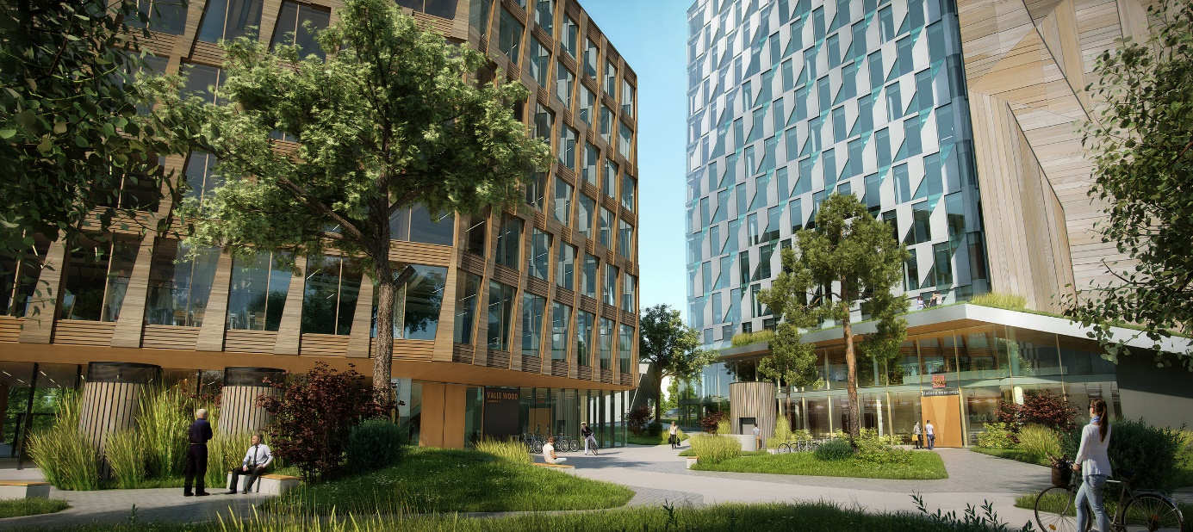
Kilde: Lund+Slaatto Arkitekter - http://www.lsa.no/valle-wood/

